**/08 RM 04265**

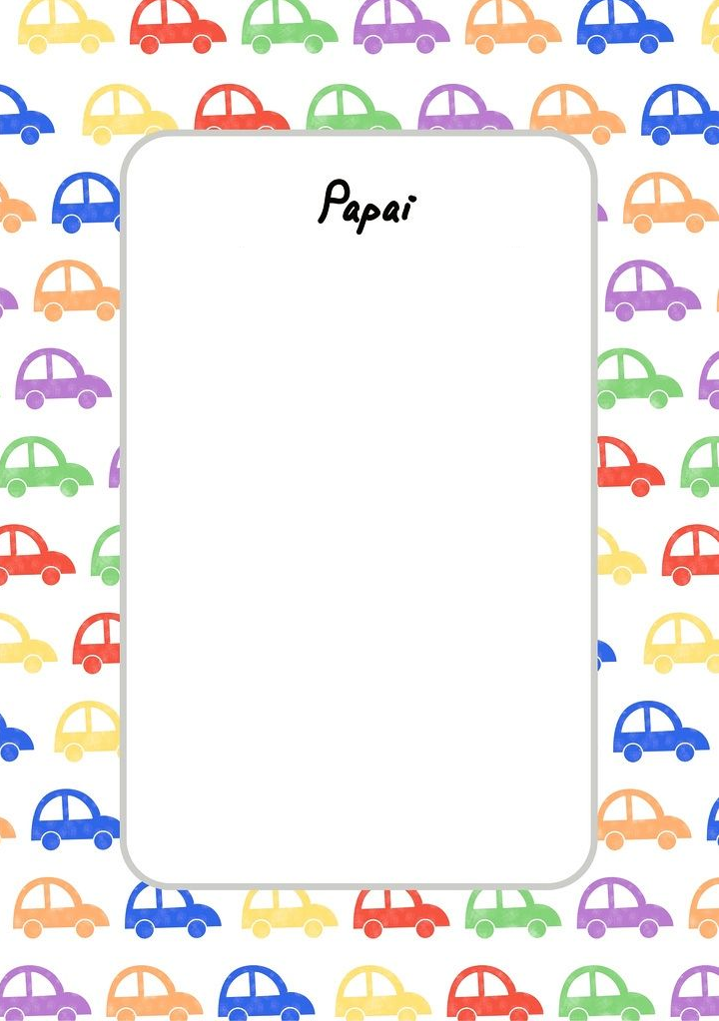

PAI eu estou com muita saudade de você mesmo eu ter te visto no sábado só que domingo eu não te vi estou com muita mais muita saudade de você pai eu e meu irmão eu e meu irmão te amamos pai quero ver você de novo pai muito obrigado por tudo que você fez por mim pai porque a sua esposa implica tanto comigo e com o meu irmão porque ela tem tanto ciúmes de você falar da minha mãe e porque vocês brigam tanto eu quero saber pai.

Beijos de filho ARTHUR Feliz Dia Dos Pais. 07/08/2017